ТЕМА ЛЕКЦИИ: ЭНЕРГЕТИЧЕСКИЕ РЕСУРСЫ

  - ВОЗОБНОВЛЯЕМЫЕ И НЕ ВОЗОБНОВЛЯЕМЫЕ ЭНЕРГЕТИЧЕСКИЕ

РЕСУРСЫ

Почти вся энергия поступает на поверхность Земли от Солнца, за исключением небольшого количества теплоты за счет радиоактивности земной коры, наличия раскаленного земного ядра, а также гравитационной энергии взаимодействия Земли с Луной и Солнцем. Но надо отметить, что основным энергетическим источником жизни на Земле является Солнце.
Под действием солнечных лучей хлорофилл растений разлагает углекислоту, поглощаемую из воздуха, на кислород и углерод. Последний накапливается в растениях. Уголь, газ, торф и т.д. – это запасы лучистой энергии Солнца. Энергия воды, ветра – также, в конечном счете, результаты солнечной активности: ветры возникают при неодинаковом нагревании Земли Солнцем, а вода, отдающая потенциальную энергию при падении, получает ее при испарении озер и океанов под действием солнечного света и ветра.
Растительная и животная жизнь образует цикл, который начинается с солнечного света, воды и углекислого газа и заканчивается водой, углекислым газом, теплом и механической энергией животных и человека. Все машины, работающие на нефтепродуктах, угле, ветре, движущейся воде, все животные и человек, потребляющие пищу, в конечном счете, получают свое «топливо» от Солнца.
Энергетические ресурсы – это материальные объекты, в которых сосредоточена энергия, пригодная для практического использования человеком.
Энергетическим ресурсом называют любой источник энергии, естественный или искусственно активированный.
Энергетические ресурсы – носители энергии, которые используются в настоящее время или могут быть полезно использованы в перспективе.
Одна из классификаций природных ресурсов – классификация по признаку исчерпаемости, в соответствии с которой энергетические ресурсы разделяют на исчерпаемые и неисчерпаемые (Рис.2.1). В свою очередь, исчерпаемые можно разделить на возобновляемые и не возобновляемые. К возобновляемым относят ресурсы, восстанавливаемые природой (земля, растения, животные и т.д.), к не возобновляемым - ресурсы, ранее накопленные в природе, но в новых геологических условиях практически не образующиеся (нефть, уголь и другие запасы недр). К неисчерпаемым относятся космические, климатические, водные ресурсы.
Из всех видов энергоресурсов энергия Солнца имеет особое значение. Все виды энергоресурсов есть результат естественных преобразований солнечной энергии. Уголь, нефть, природный газ, торф, горючие сланцы и дрова – это запасы лучистой энергии Солнца, извлеченные и преобразованные растениями. В процессе реакции фотосинтеза из неорганических элементов окружающей среды – воды Н2О и углекислого газа СО2 – под воздействием солнечного света в растениях образуется органическое вещество, основным элементом которого является углерод С. В определенную геологическую эпоху на протяжении миллионов лет из отмерших растений под воздействием давления и температурного режима, которые, в свою очередь, являются результатом конкретного количества энергии Солнца, падающего на Землю, и образовались органические энергетические ресурсы, основу которых составляет углерод, ранее накопленный в растениях. Энергия воды также получается за счет солнечной энергии, испаряющей воду и поднимающей пар в высокие слои атмосферы. Ветер возникает за счет различной температуры нагревания Солнцем разных точек нашей планеты. Кроме того, непосредственно излучение Солнца, приходящееся на поверхность Земли, обладает огромным потенциалом энергии.

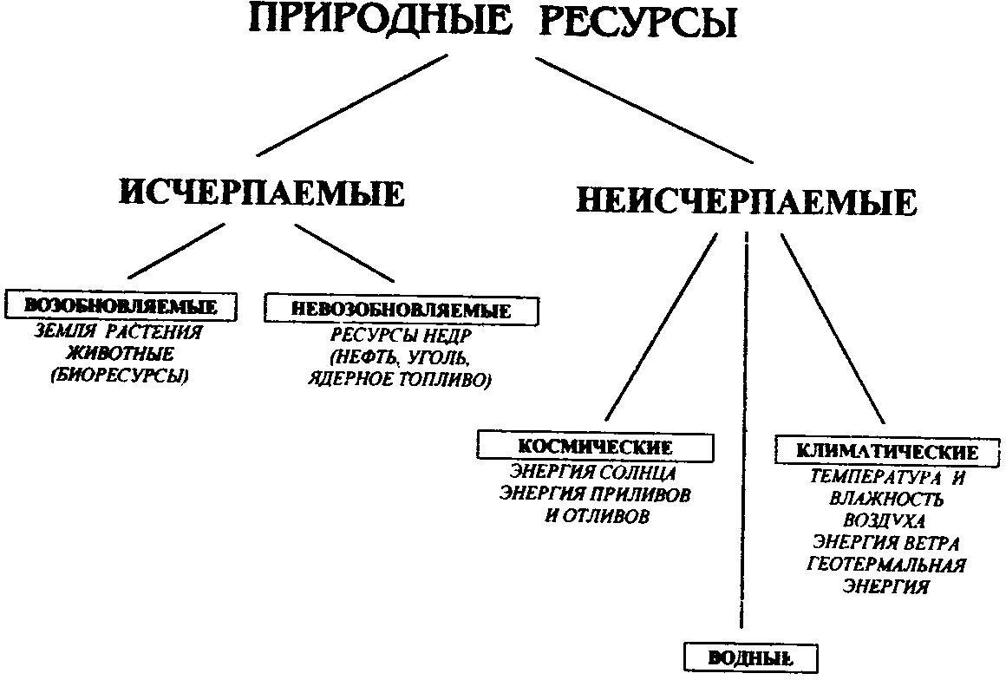

Рис. 2.1. Классификация природных ресурсов.

Как уже было сказано выше, образование органического топлива является результатом, с одной стороны, естественных преобразований солнечной энергии, а с другой, – результатом теплового, механического и биологического воздействия в течение многих столетий на останки растительного и животного мира, откладывавшиеся во всех геологических формациях. Все это топливо имеют углеродную основу, и энергия высвобождается из него, главным образом, в процессе образования диоксида углерода (СО2).
На рис. 2.2 представлен поток энергии и продуктов сгорания органического топлива при получении полезной энергии.
В современном природопользовании энергетические ресурсы классифицируют на три группы – участвующие в постоянном обороте и потоке энергии (солнечная, космическая энергия и т.д.), депонированные энергетические ресурсы (нефть, газ и т.д.) и искусственно активированные источники энергии (атомная и термоядерная энергии).
В экономике природопользования различают валовой, технический и экономический энергетические ресурсы.
Валовой (теоретический) ресурс представляет суммарную энергию, заключенную в данном виде энергоресурса.
Технический ресурс – это энергия, которая может быть получена из данного вида энергоресурса при существующем развитии науки и техники. Он составляет от доли процента до десятка процентов от валового, но постоянно увеличивается по мере усовершенствования энергетического оборудования и освоения новых технологий.
Экономический ресурс – энергия, получение которой из данного вида ресурса экономически выгодно при существующем соотношении цен на оборудование, материалы и рабочую силу. Он составляет некоторую долю от технического и тоже увеличивается по мере развития энергетики.
Энергетические ресурсы принято характеризовать числом лет, в течение которых данного ресурса хватит для производства энергии на современном качественном уровне. Мировые запасы энергетических ресурсов представлены на рис.. 2.2.

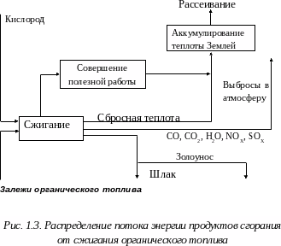

ВТОРИЧНЫЕ ЭНЕРГОРЕСУРСЫ, ИСТОЧНИКИ ПОСТУПЛЕНИЯ, ПУТИ ИСПОЛЬЗОВАНИЯ

Любой технологический процесс требует определенного расхода топлива, электрической и тепловой энергии; в результате химических реакций, механических воздействий горючие газы, теплоносители, газы и жидкости с избыточным давлением выделяют тепло. Эти энергетические ресурсы, как правило, используются не в полном объеме или не используются вовсе. Неиспользуемые в данном технологическом процессе или установке энергетические отходы получили название вторичных энергетических ресурсов (ВЭР).
Долгое время использованию вторичных энергоресурсов не уделялось достаточного внимания, не была в полной мере раскрыта их сущность, отсутствовали методики расчетов ВЭР.
Вторичными энергетическими ресурсами являются энергетический потенциал продукции, отходов, побочных и промежуточных продуктов, образующихся в технологических агрегатах (установках), которые не могут быть использованы в самом
агрегате, но могут частично или полностью использоваться для энергоснабжения других потребителей.
Термин «энергетический потенциал» означает наличие определенного запаса энергии в виде химически связанного тепла, физического тепла, потенциальной энергии избыточного давления и напора, кинетической энергии и др.
Выход вторичных энергетических ресурсов – это количество вторичных энергоресурсов, которые образовались в данной установке за определенную единицу времени и годны к использованию в данный период времени.
Выработкой за счет вторичных энергетических ресурсов называется количество тепла, холода, электроэнергии, полученное за счет ВЭР в утилизационной установке. Выработки за счет ВЭР подразделяются на: возможную выработку, т.е. максимальное количество энергии, которое можно получить при работе установки; экономически целесообразную выработку, т.е. выработку с учетом ряда экономических факторов (себестоимость, затраты труда и т.д.); планируемую выработку – количество энергии, которую предполагается получить в определенный период при вводе вновь или модернизации имеющихся утилизационных установок; фактическую выработку – энергию, реально полученную за отчетный период.
Использование вторичных энергетических ресурсов – это использованное количество ВЭР данного агрегата в других установках и системах. Использование вторичных энергоресурсов потребителем может осуществляться непосредственно без изменения вида энергоносителя или за счет преобразования его в другие виды энергии, или выработки тепла, холода, механической работы в утилизационных установках.
Тепловые ВЭР – это физическое тепло отходящих газов, основной и побочной продукции, тепло золы и шлаков, горячей воды и пара, отработавших в технологических установках, тепло рабочих тел систем охлаждения технологических установок.
Горючие ВЭР – горючие газы и отходы, которые могут быть применены непосредственно в виде топлива в других установках и непригодные в дальнейшем в данной технологии: отходы деревообрабатывающих производств (щепа, опилки, обрезки, стружки), горючие элементы конструкций зданий и сооружений, демонтированных из-за непригодности для дальнейшего использования по назначению, щелок целлюлозно-бумажного производства и другие твердые и жидкие топливные отходы.
К вторичным энергетическим ресурсам избыточного давления относится потенциальная энергия газов, воды, пара, покидающих установку с повышенным давлением, которая может быть еще использована перед выбросом в атмосферу, водоемы, емкости или другие приемники.
Избыточная кинетическая энергия также относится к вторичным энергоресурсам избыточного давления.
Основными направлениями использования вторичных энергетических ресурсов являются: топливное – когда они используются непосредственно в качестве топлива; тепловое – когда они используются непосредственно в качестве тепла или для выработки тепла в утилизационных установках; силовое – когда они используются в виде электрической или механической энергии, полученной в утилизационных установках; комбинированное – когда они используются как электрическая (механическая) энергия и тепло, полученные одновременно в утилизационных установках за счет ВЭР.
Значительное количество горючих ВЭР используется непосредственно в виде топлива, такое же непосредственное применение нашли и тепловые ВЭР, например, горячая вода системы охлаждения для отопления и др.
Необходимо отметить, что изменение схем топливо- и теплопотребления, когда использование энергоресурсов внутри технологических агрегатов улучшилось, а выход вторичных энергоресурсов сократился, не является использованием ВЭР. Такие преобразования схем только усовершенствовали технологический процесс данной установки (агрегата).
При правильном использовании вторичных тепловых энергетических ресурсов, образовавшихся в виде тепла отходящих газов технологических агрегатов, тепла основной и побочной продукции, достигается значительная экономия топлива. Проведенными расчетами установлено, что стоимость теплоэнергии, полученной в утилизационных установках, ниже затрат на выработку такого же количества теплоэнергии в основных энергоустановках.
Выявление выхода и учета возможного использования вторичных энергоресурсов – одна из задач, которую необходимо решать на всех предприятиях и особенно предприятиях с большим расходом топлива, тепловой и электрической энергии.
Использование вторичных энергетических ресурсов не ограничивается лишь энергетическим эффектом – это и охрана окружающей среды, в том числе воздушного бассейна, уменьшение количества выбросов вредных веществ. Некоторые из этих выбросов могут давать дополнительную продукцию, например, сернистый ангидрид, выбрасываемый с отходящими газами, можно улавливать и направлять на выпуск серной кислоты.
Считается целесообразным, если при реконструкции или расширении действующих, а также при проектировании новых предприятий будет предусматриваться разработка мероприятий по использованию ВЭР с обоснованием их экономической эффективности. Отказ потребителей от использования вторичных энергетических ресурсов как на действующих, так и проектируемых предприятиях может быть обоснован только расчетом, подтверждающим экономическую неэффективность или техническую невозможность использования ВЭР.

Вопросы для самоконтроля:
    - Дайте определение понятию «энергетический ресурс».
    - Приведите классификацию природных ресурсов.
    - Что представляют собой топливно-энергетические ресурсы? Как они классифицируются?
    - Что такое вторичные энергетические ресурсы? Назовите их и укажите способы их получения.
    - Что такое энергоемкость первичных энергоресурсов? Для чего введено понятие условного топлива?
СПИСОК ЛИТЕРАТУРЫ
а) Основная литература
- Арутюнян, А.А. Основы энергосбережения [Текст]. – М.: Энергосервис, 2007, 600 с. – ISBN 5-900835-98-3.
- Данилов, Н.И.,. Щелоков, Я.М. Основы энергосбережения [Текст]: учебник /; под ред. Н.И. Данилова. Екатеринбург: ГОУ ВПО УГТУ-УПИ. - 2010. - 564 с. – ISBN 5-321-00657-1.
- Ольшанский, А. И. Основы энергосбережения [Текст]: курс лекций / А. И. Ольшанский, В. И. Ольшанский, Н. В. Беляков ; УО «ВГТУ». – Витебск, 2007. – 223 с. - ISBN 985-481-091-7

- Сибикин, Ю.Д., Сибикин, М.Ю. Технология энергосбережения [Текст]. Учебник.– 2-e изд., перераб. и доп. - М.: Форум, 2010. - 352 с. – ISBN 978-5-91134-405-4.
б) Дополнительная литература
- Данилов, Н.И., Щелоков. Я.М. Энергосбережение для всех [Текст]. Екатеринбург: Энерго-Пресс. 2003 г. — 132 с.
- Данилов, Н.И., Щелоков, Я.М., Лисиенко, В.Г. Развитие энергоэффективных технологий и техники (введение в хрестоматию энергосбережения для юношества) [Текст] - Екатеринбург: Уралэнерго-Пресс. - 2004 г. - 144 с.
Электронная библиотека СГАУ – http://libaru. sgay.ru http://energosber.info www.twirpx.com/files/tek/energy_saving www.sinergi.ru

